**功能架构图**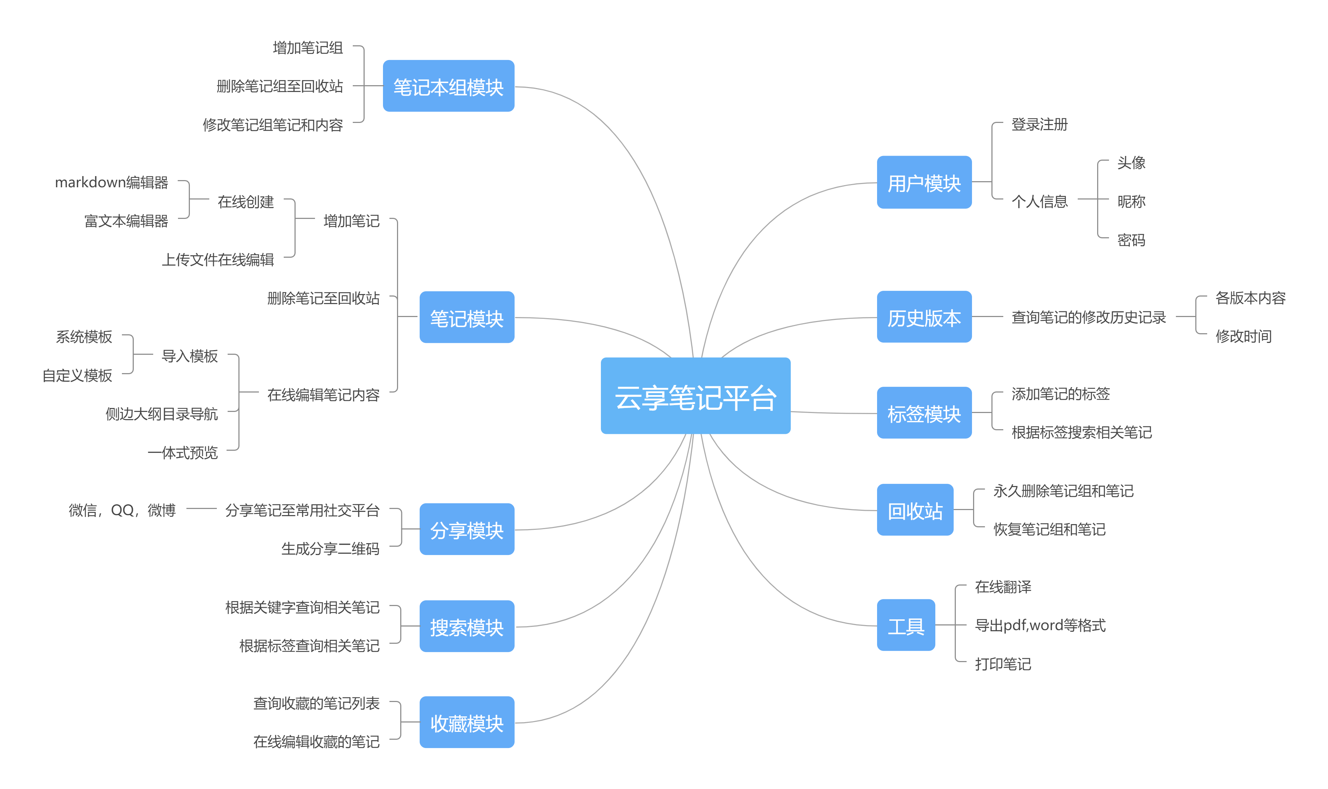

**功能详细概述**

1. **用户模块**

**1.1登录注册**

用户需要先在注册页面输入手机号码和密码完成注册，如图1-1所示。注册成功后在登录页面进行登录，如图1-2所示，登录前需要进行人机校验，如图1-3所示。



图1-1 注册



图1-2 登录



图1-3 人机校验

**1.2 个人信息修改**

进入笔记系统后点击设置，进入个人管理页面，可以修改头像，昵称，密码等信息，如图1-4所示。

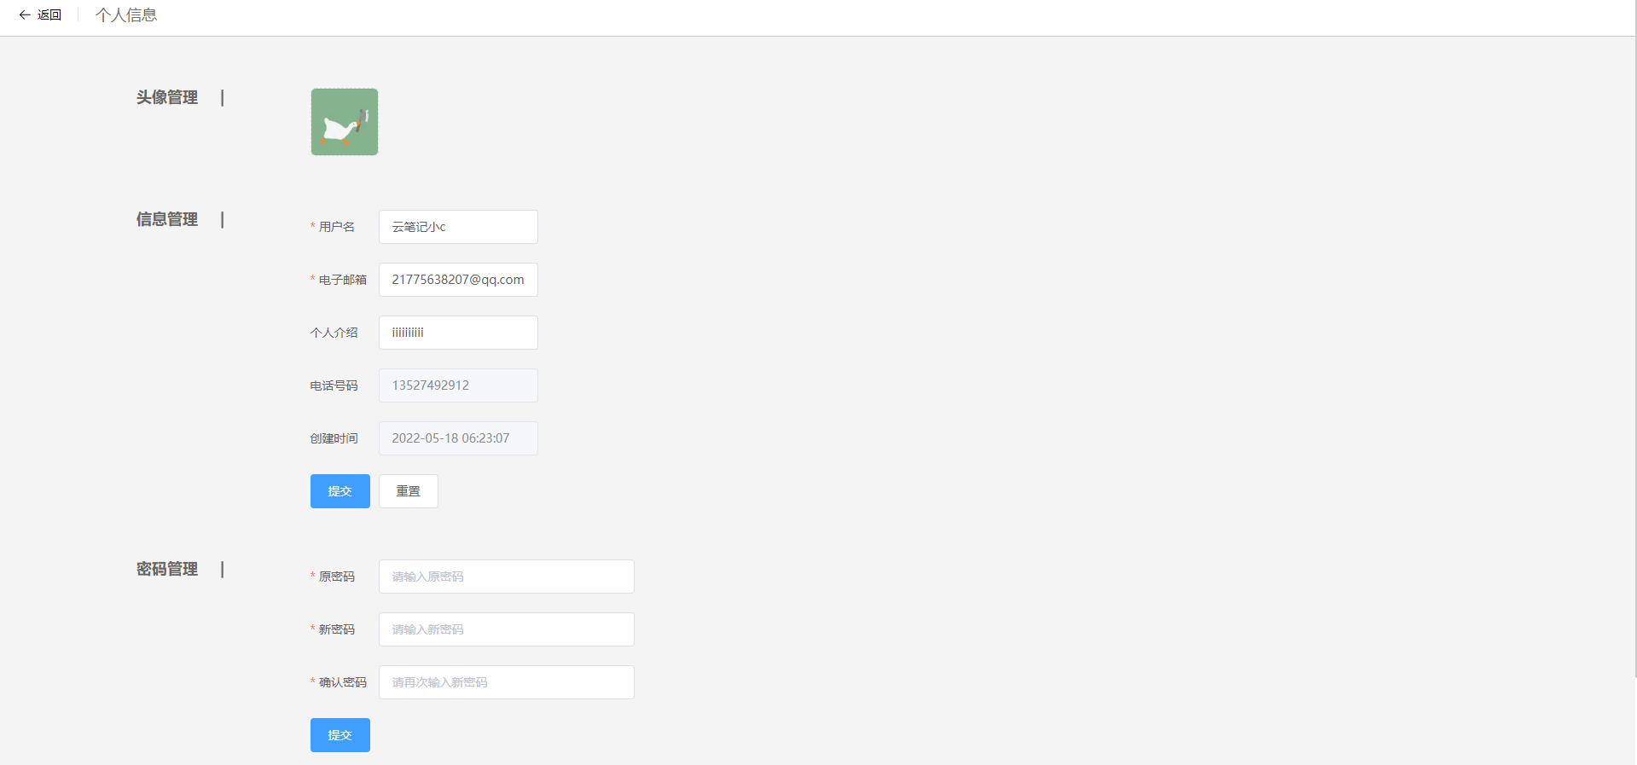

图1-4 个人信息管理

1. **笔记组模块**

**2.1新增笔记组**

支持无限增加笔记组，笔记组以树形目录呈现，易于管理，自动编号管理缩进，如图2-1所示。

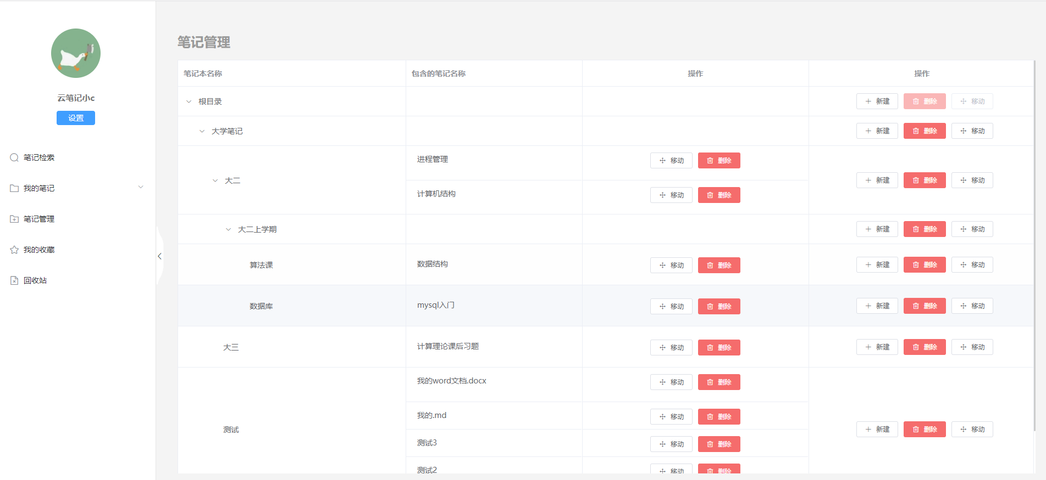

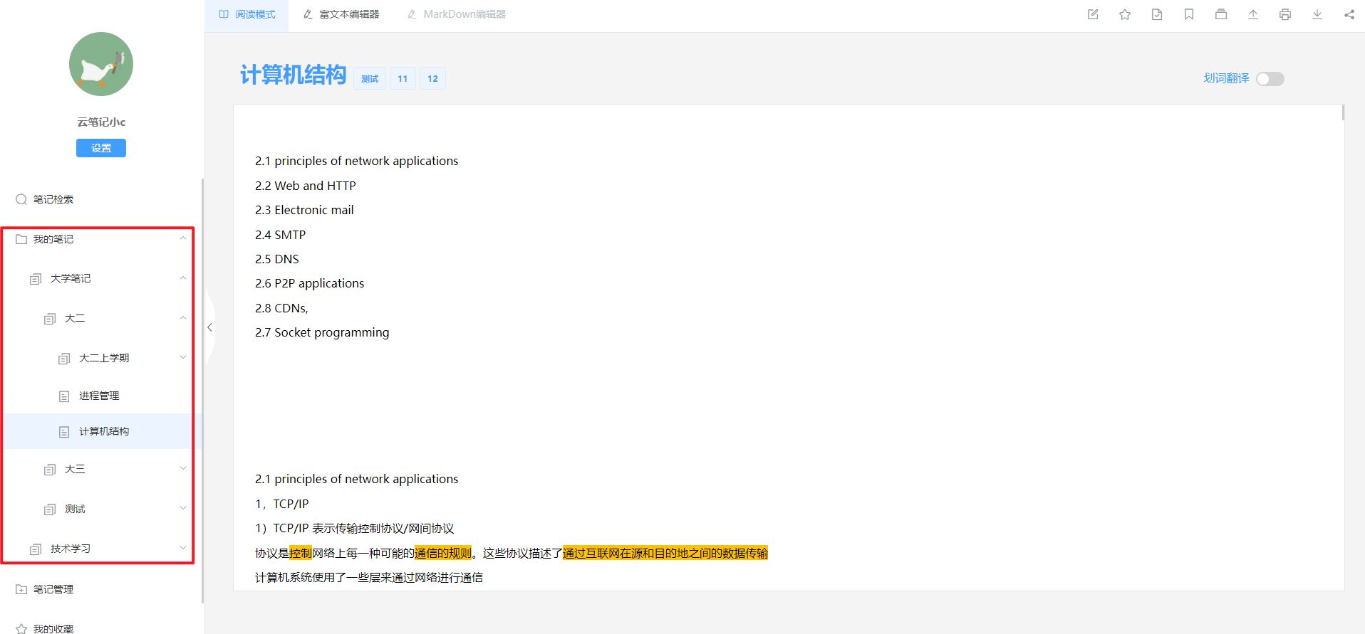

图 2-1 笔记本组管理

**2.2删除笔记组**

支持删除笔记本组，被删除的笔记组、属于它的子分组和分组内的所有笔记会放入回收站，详情请见回收站。

**2.3修改笔记组**

支持修改笔记组的所属分类和笔记组的名字。

1. **笔记模块**

**3.1编辑笔记**

支持在线使用富文本编辑器（如图3-1所示）和markdown编辑器，markdown编辑模块支持侧边大纲目录预览，如图3-2所示。

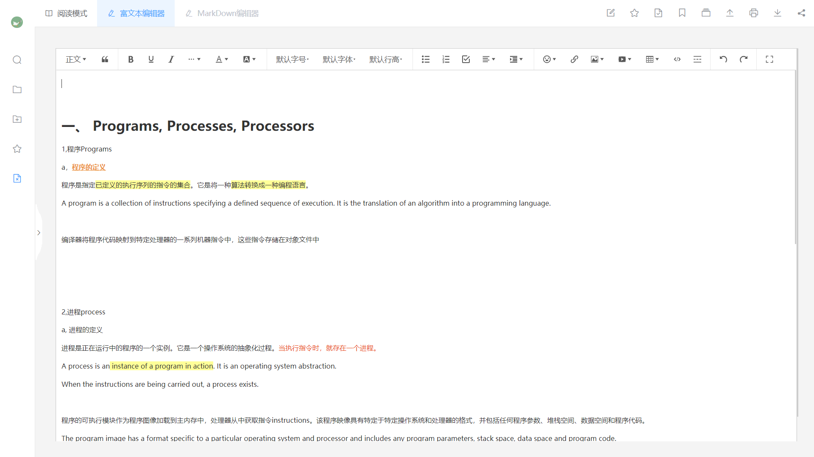

图3-1 富文本编辑器

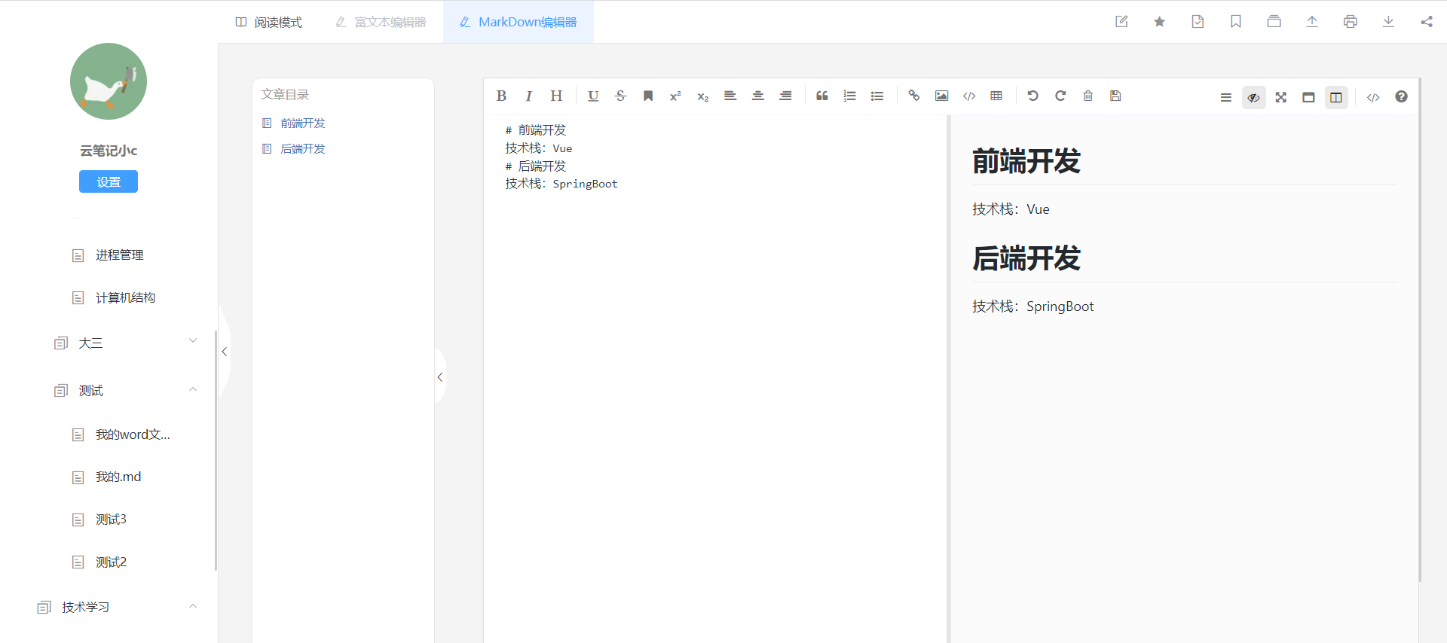

图3-2 MarkDown编辑器

**3.2新增笔记**

支持在线创建笔记，如图3-3所示。上传已有文件至笔记系统进行编辑，支持md,word,pdf文件的上传，如图3-4所示。

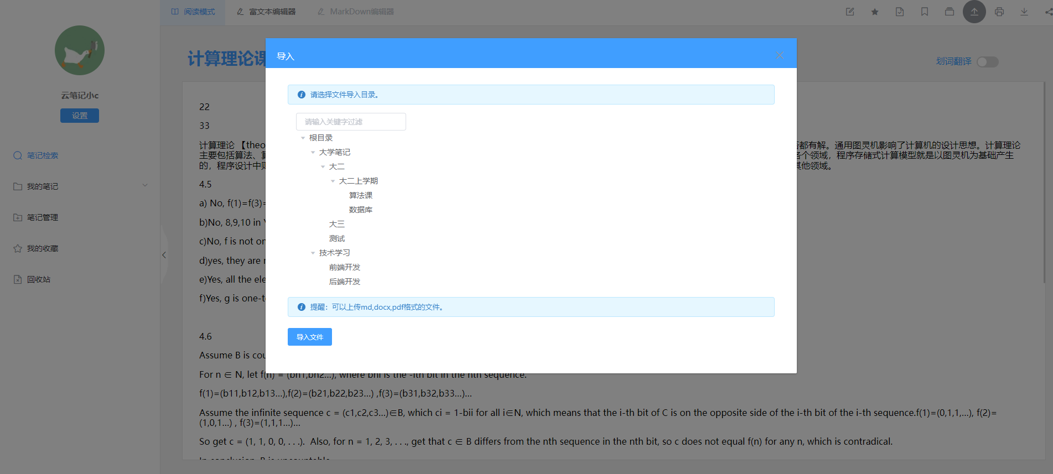

**3.3删除笔记**

被删除的笔记放入回收站，详情请见回收站。

**3.4修改笔记**

编辑笔记时会生成相应的历史记录，详情请见修改版本。

**3.5 导入模板**

支持导入系统模板和创建自己的模板，提高编写效率，如图3-3所示。

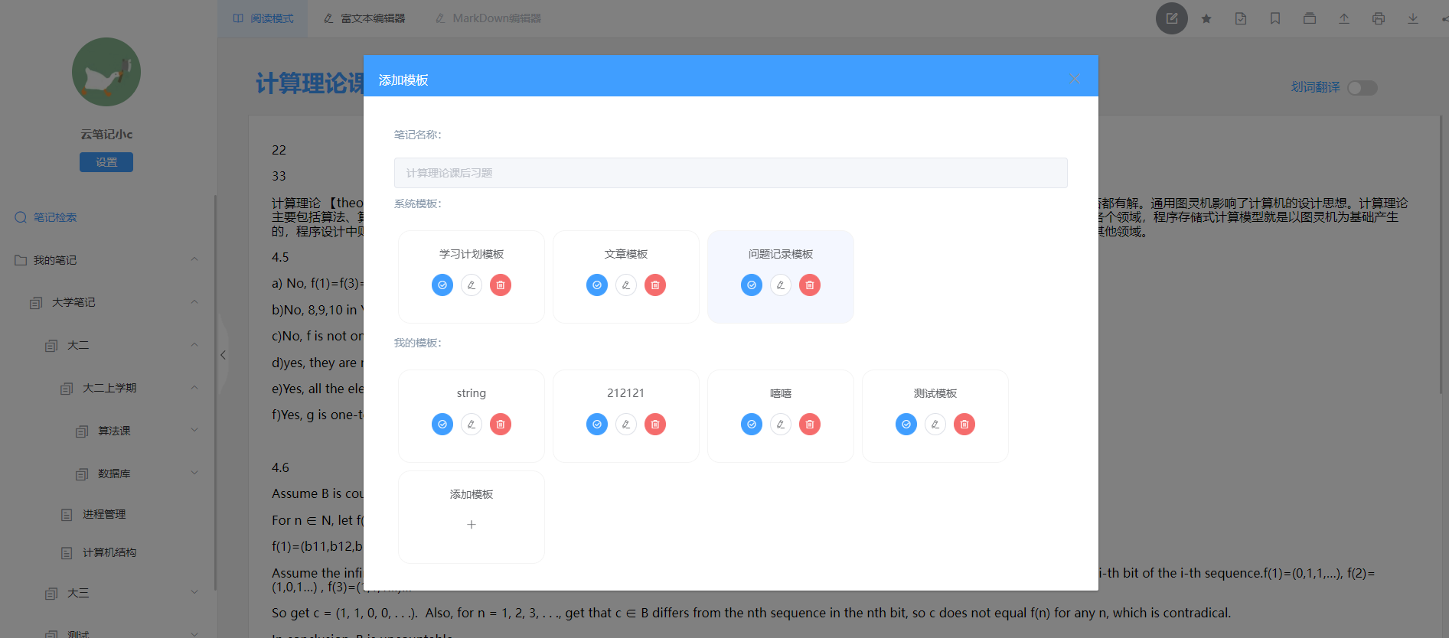

图3-3 模板管理

1. **搜索模块**

输入关键字，显示含有该关键字的笔记列表，如图4-1所示。

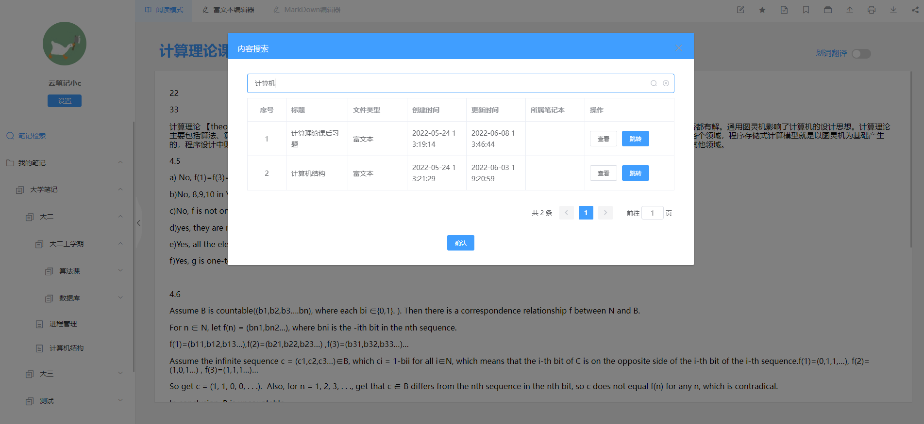

图4-1 搜索笔记

1. **回收站**

**5.1 总览**

显示被删除的笔记本组和笔记，如图5-1所示。

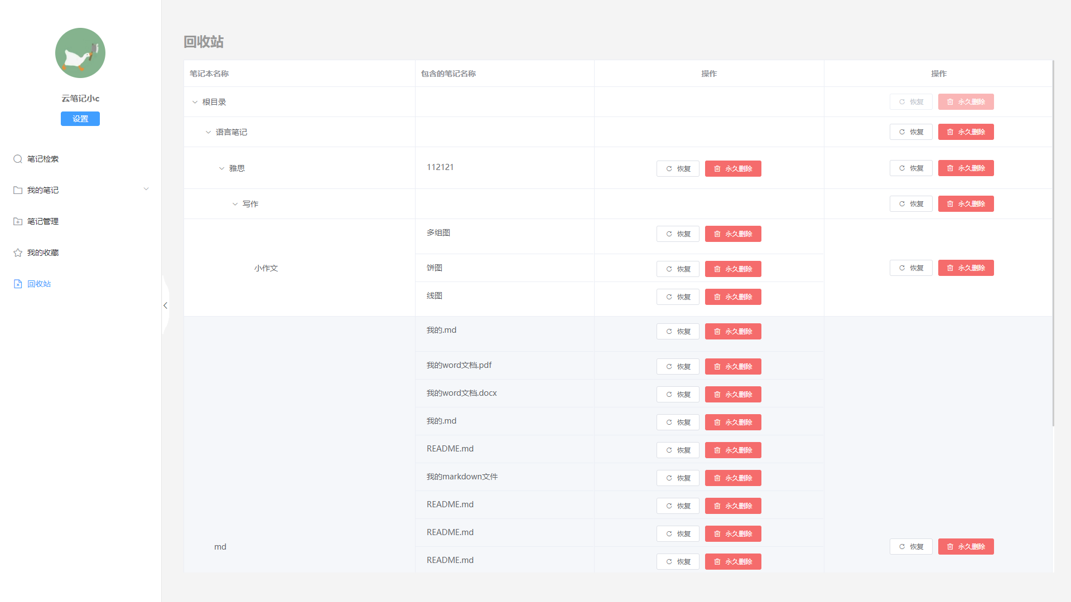

图5-1 回收站

**5.2永久删除笔记组和笔记**

支持将回收站的笔记组永久删除。

**5.3恢复笔记组和笔记**

支持将回收站的笔记组和笔记恢复至原位。

1. **历史版本**

支持查看笔记的所有历史修改版本，显示每个版本的内容差异和修改时间，如图6-1所示。

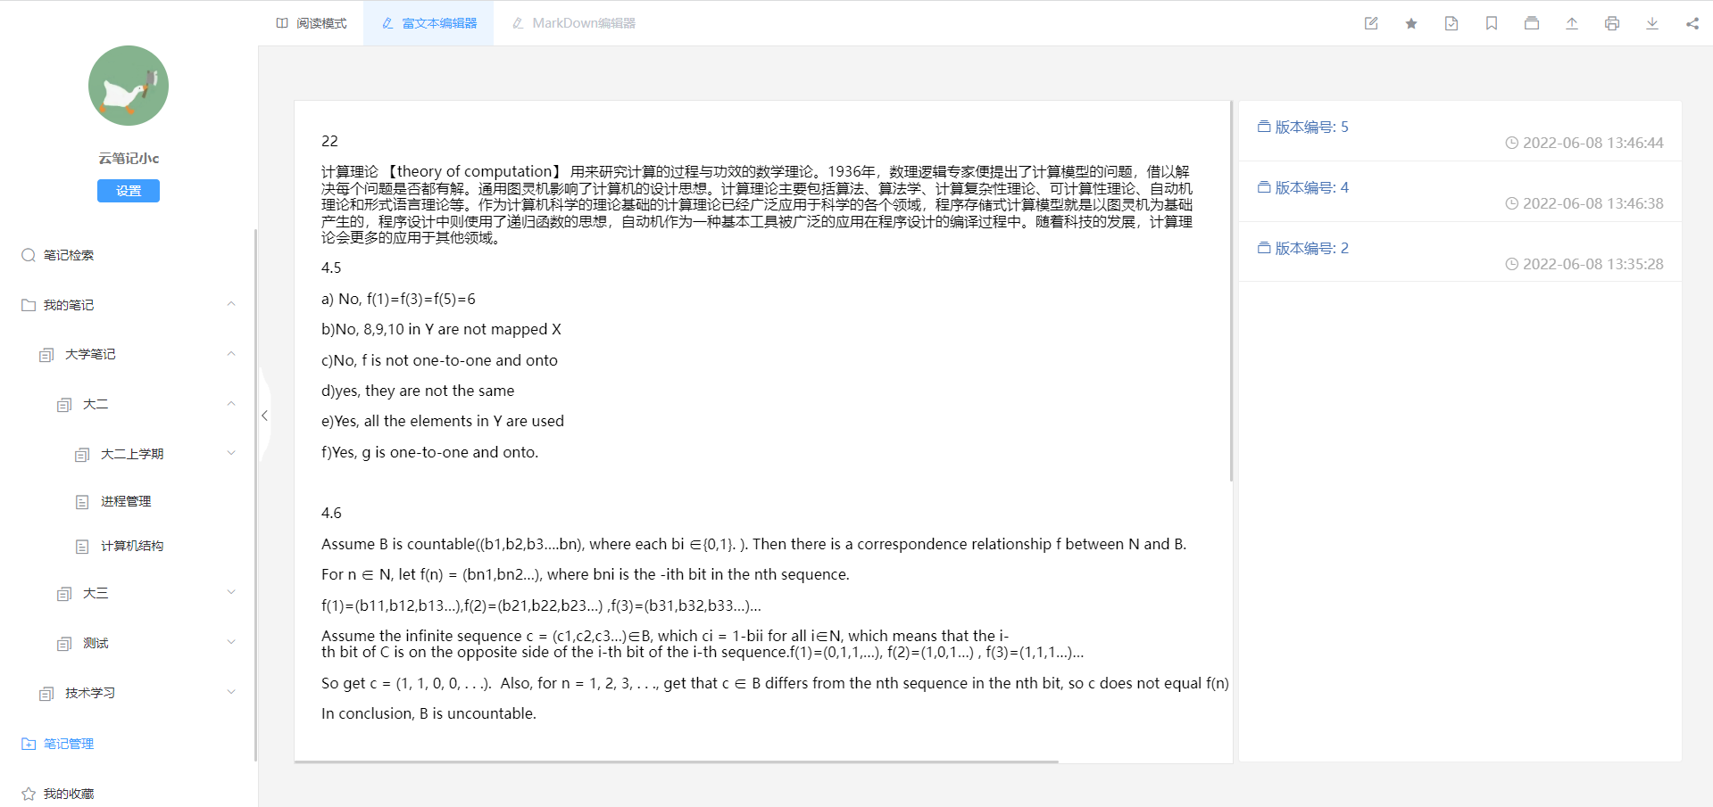

图 6-1 历史版本

1. **分享功能**

**7.1分享至常见社交平台**

支持分享笔记至常见社交平台（qq, 微博，微信），如图7-1所示。

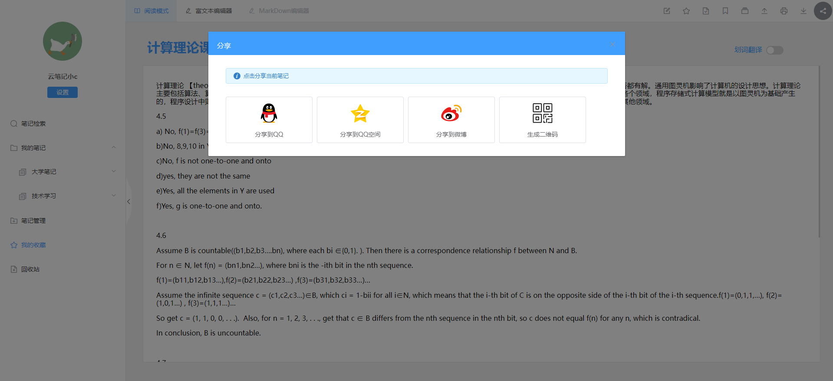

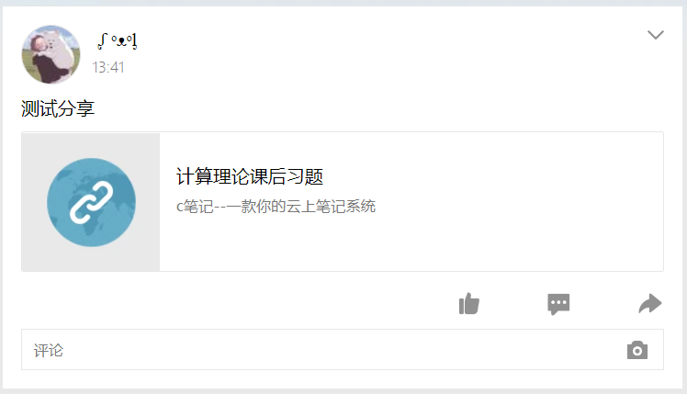

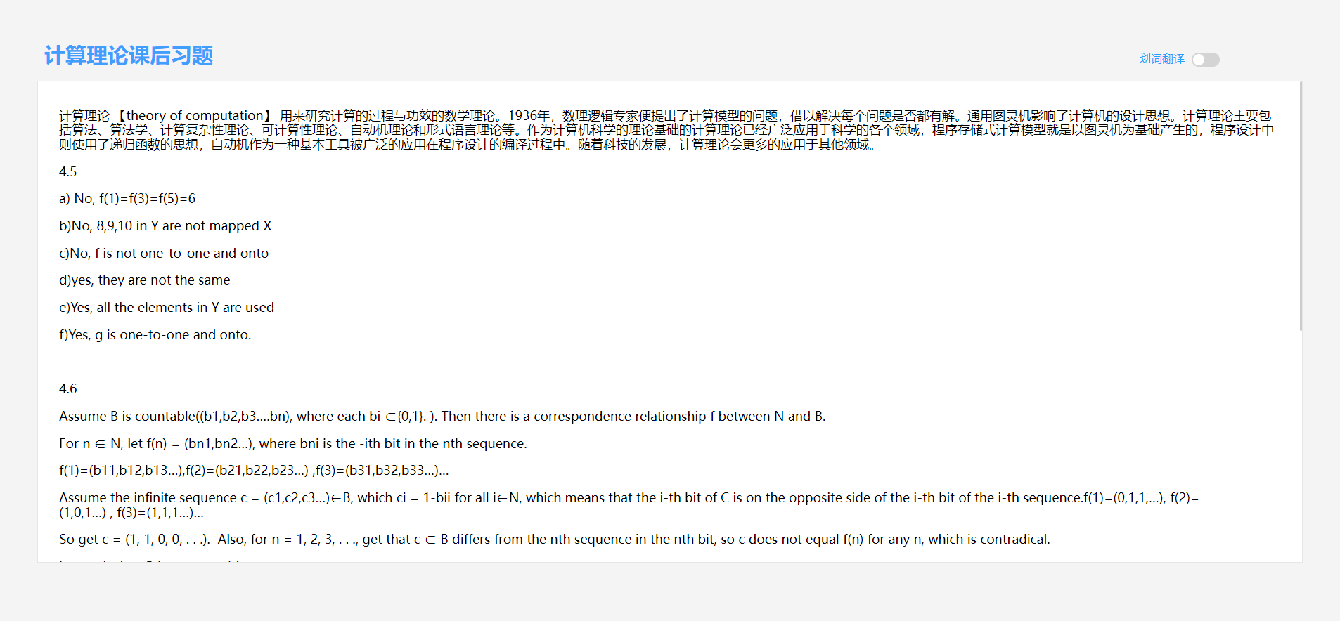

图 7-1 分享至社交平台

**7.2生成分享二维码**

支持一键生成分享二维码，手机扫码即可阅读分享内容，如图7-2所示。

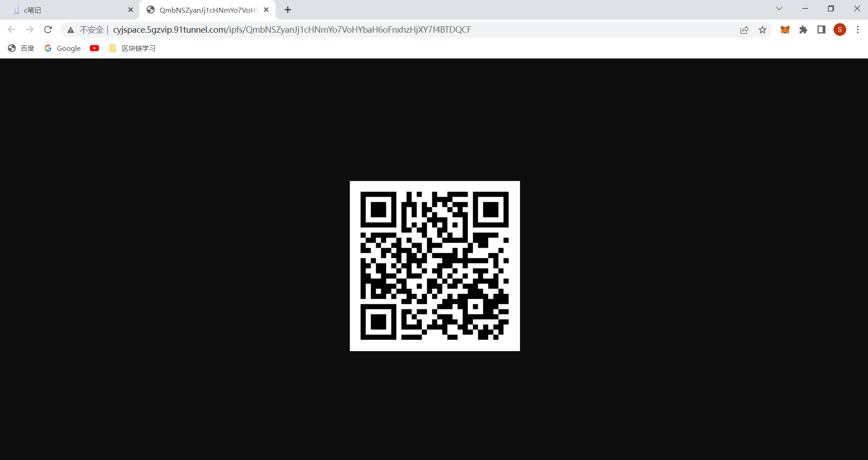



图7-2 分享二维码

1. **收藏模块**

**8.1查看收藏的笔记列表**

支持查看收藏的文章列表，直接进行在线编辑和修改，如图8-1所示。

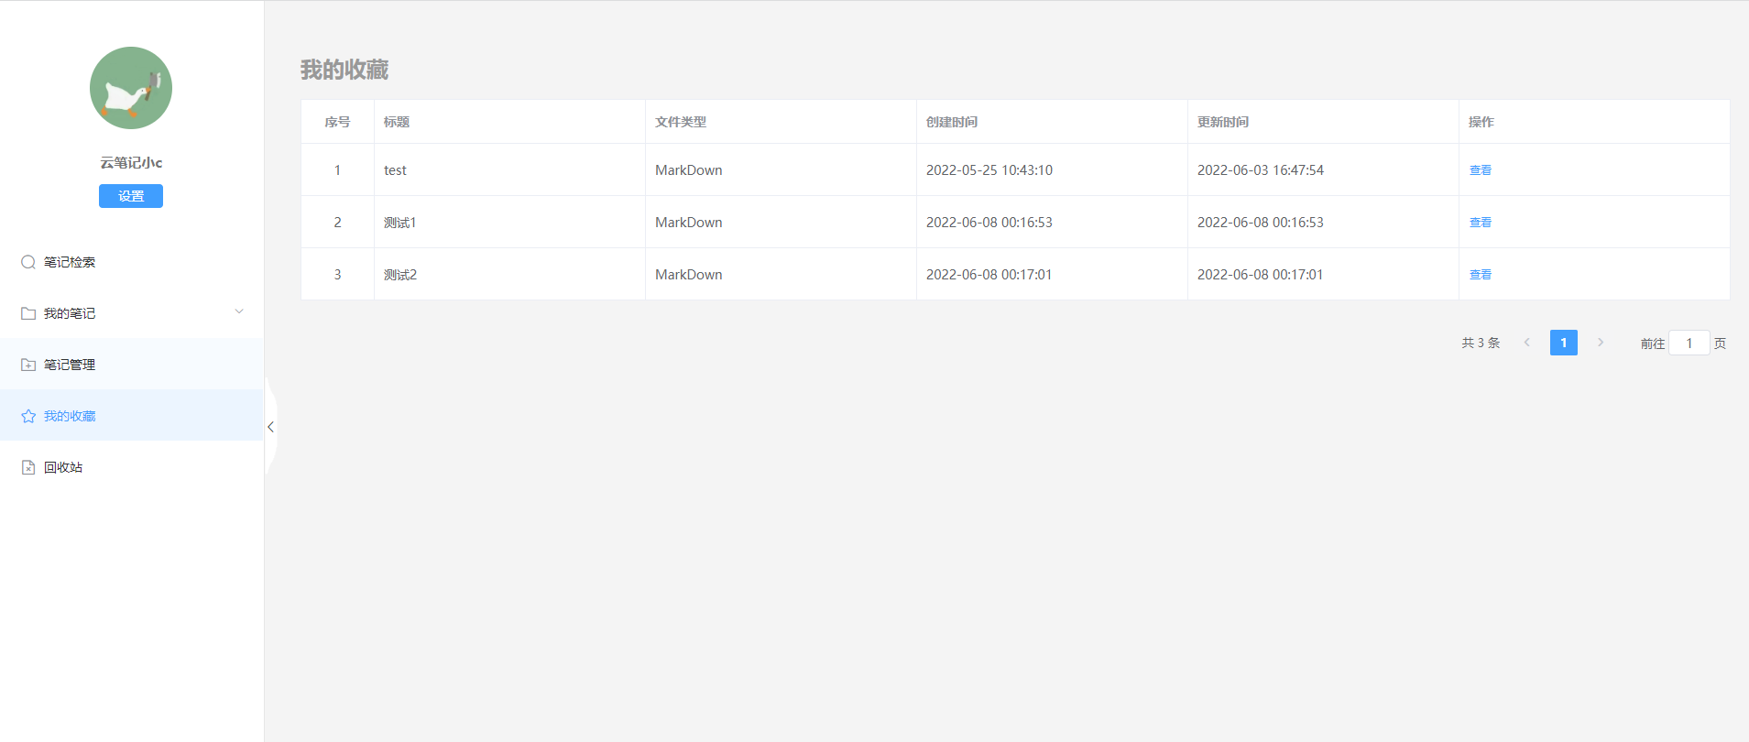

图8-1 收藏列表

1. **标签模块**

**9.1增加标签**

支持给笔记增加多个标签，如图9-1所示。

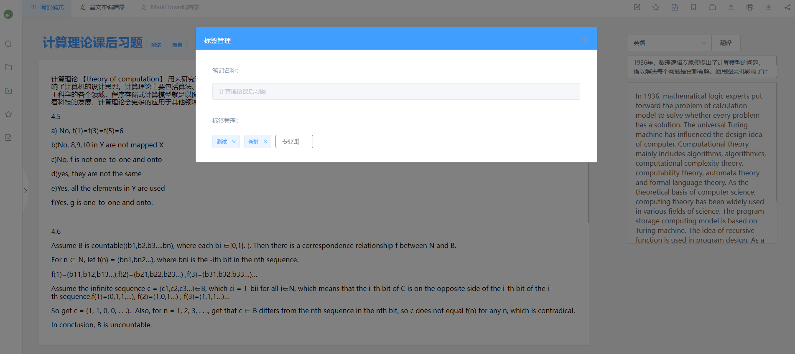

图9-1 增加标签

**9.2 标签搜索**

支持通过标签搜索相关文章，如图9-2所示。

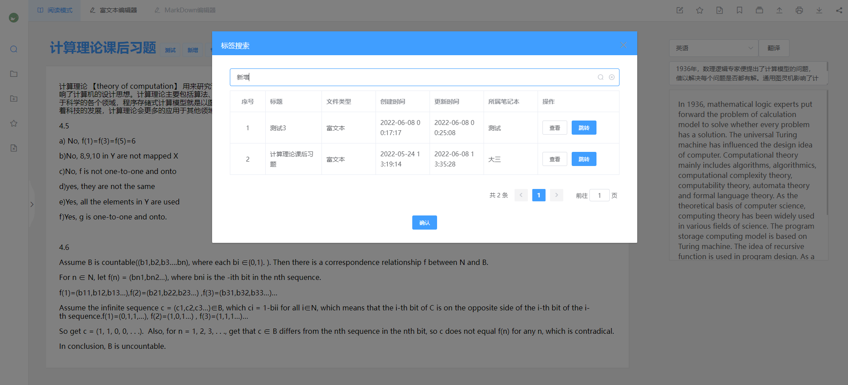

图9-2 通过标签搜索文章

1. **工具**

**10.1在线翻译笔记片段**

在阅读模式下支持在线翻译笔记片段，如图10-1所示。

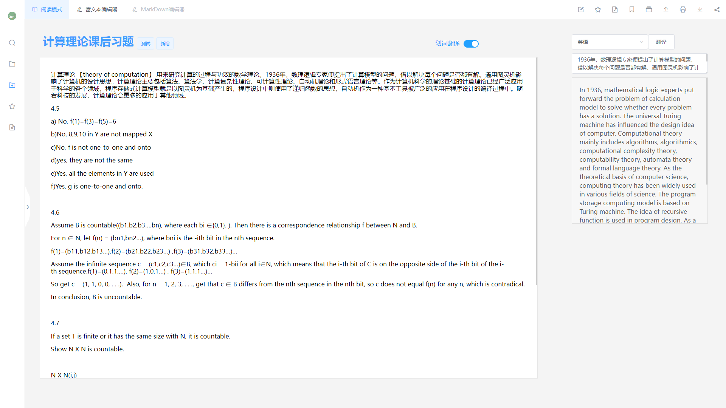

图10-1 在线翻译

**10.2导出pdf, word格式**

支持将文章导出为word，pdf格式如图10-2所示。

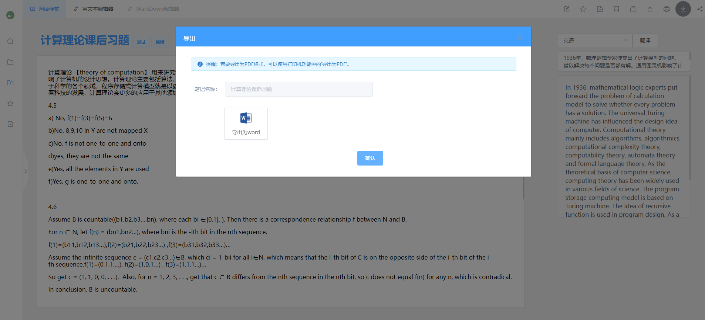

图10-2 导出笔记

**10.3打印笔记**

支持在线打印笔记，如图10-3所示。

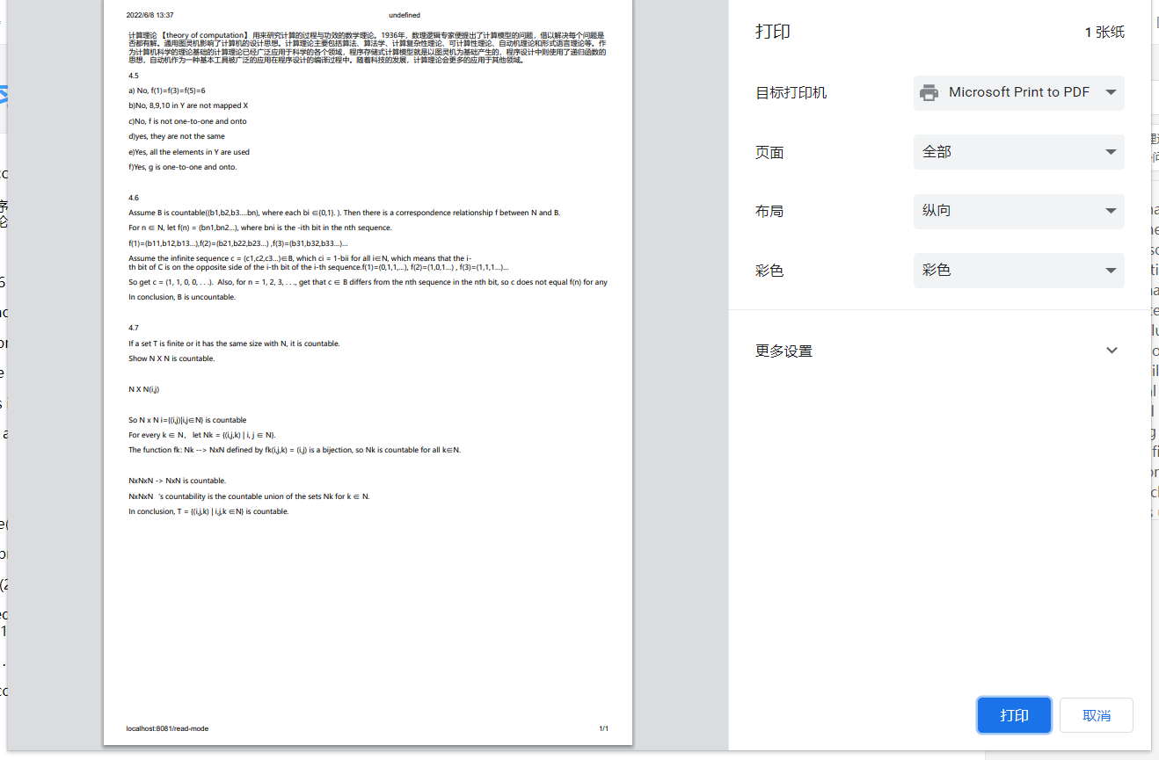

图10-3 在线打印